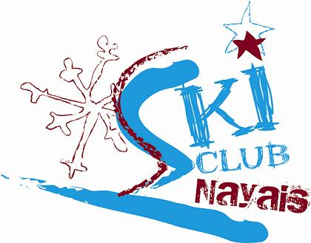

SKI ALPIN / SNOWBOARD

SAISON 2016


Feuille d'Information

à

la Mairie de Nay

ou à

L'Office de Tourisme

Place du 8 mai 1945

INSCRIPTIONS
(Enfants et adultes)


au local du SKI CLUB NAYAIS

Maison des Associations
Place Marcadieu
64800 Nay

de 14h00 à 18h00
les mercredis et samedis

28 et 31 octobre 2015
4 et 7 novembre 2015

Mail : sc.nayais@wanadoo.fr
Site : www.skiclubnayais.com

